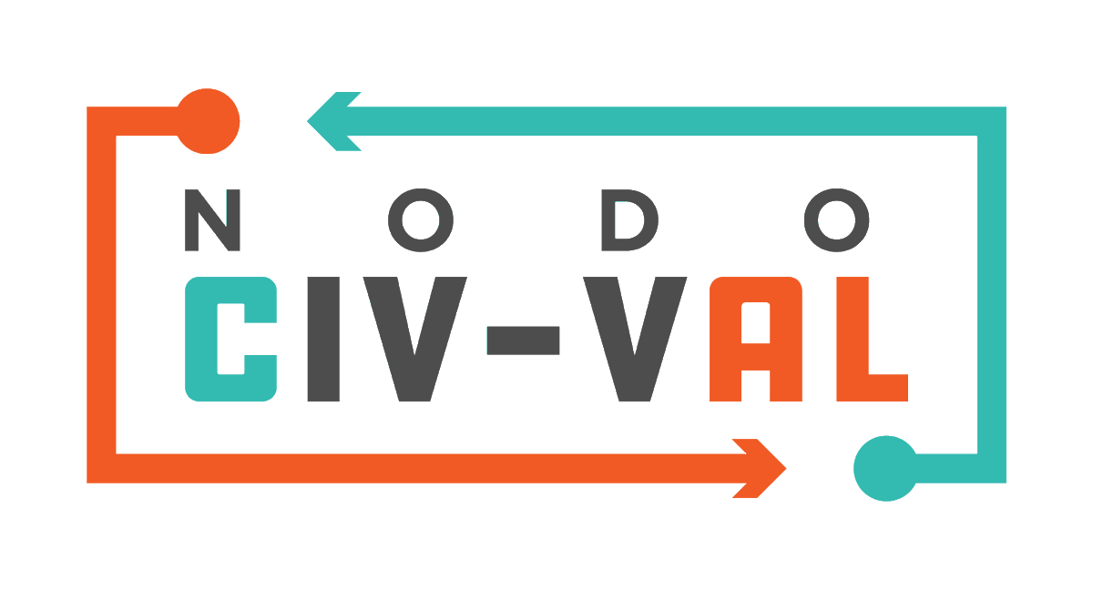**CARTA APOYO PROFESOR GUÍA**

Yo, _____________________________________________________,RUT______________ profesor guía del trabajo de titulación_______________________________ del alumno ____________________________________________, RUT,__________________ estoy en conocimiento de la postulación de éste a la convocatoria “Tesis para impactar el territorio año 2025” que incentiva el NODO CIV-VAL. Avalo la solicitud, atendido que el alumno se encuentra con su tesis debidamente inscrita y en proceso de ejecución a la fecha de hoy. Y que se encuentra en condiciones de cumplir con avances de su trabajo, en un plazo máximo de 4 meses.

___________________________________________

Firma profesor Guía

/ / de 2025